План-конспект методической разработки интегрированного урока

с пояснениями по использованию материала в практической деятельности учителя

Тип урока по дидактической цели: урок формирования и совершенствования умений и навыков

Тема: Заглавные буквы К, Н. Упражнения в чтении и письме. Употребление заглавной буквы в словах – географических названиях. Работа с текстом. Написание слов с заглавными буквами - К, Н.

Цель: сформировать умения начертания письменных заглавных букв К, Н и анализа текста.

Задачи:
- Метапредметные:
- Регулятивные
развиваем умения:
- высказывать своё предположение на основе работы с материалом учебника;
- прогнозировать предстоящую работу (составлять план);
- осуществлять познавательную и личностную рефлексию.

- Коммуникативные:
развиваем умения:
- слушать и понимать других;
- оформлять свои мысли в устной форме;
- работать в паре.
- Познавательные:
развиваем умения:
- извлекать информацию из схем, иллюстраций, текстов;
- выявлять сущность, особенности объектов;
- на основе анализа объектов делать выводы.
- Личностные:
- развиваем умения выказывать своё отношение, выражать свои эмоции.

Техническое обеспечение:
- мультимедийный проектор,
- интерактивная доска SMART Notebook,
- система голосования.

Технологическая карта урока:

Этап урока | Деятельность учителя (с указанием действий с ЭОР, например, демонстрация) | Используемые ИКТ  (скриншот страницы, ссылка на электронный ресурс) | Деятельность учащихся | Формируемые УУД
Групповая и фронтальная работа
Ι. Актуализация знаний. | -Разделите слова на группы.  -Объясните признак разбиения.  Обозначение получившихся групп схематично.  -Каким словам принадлежат схемы?  -Прочитайте только имена девочек.  – Прочитайте слова, обозначающие одушевлённые предметы.  – Прочитайте «съедобные» слова.  – Прочитайте слова с удвоенной буквой согласного звука.  – Прочитайте те слова, которые не являются именами | 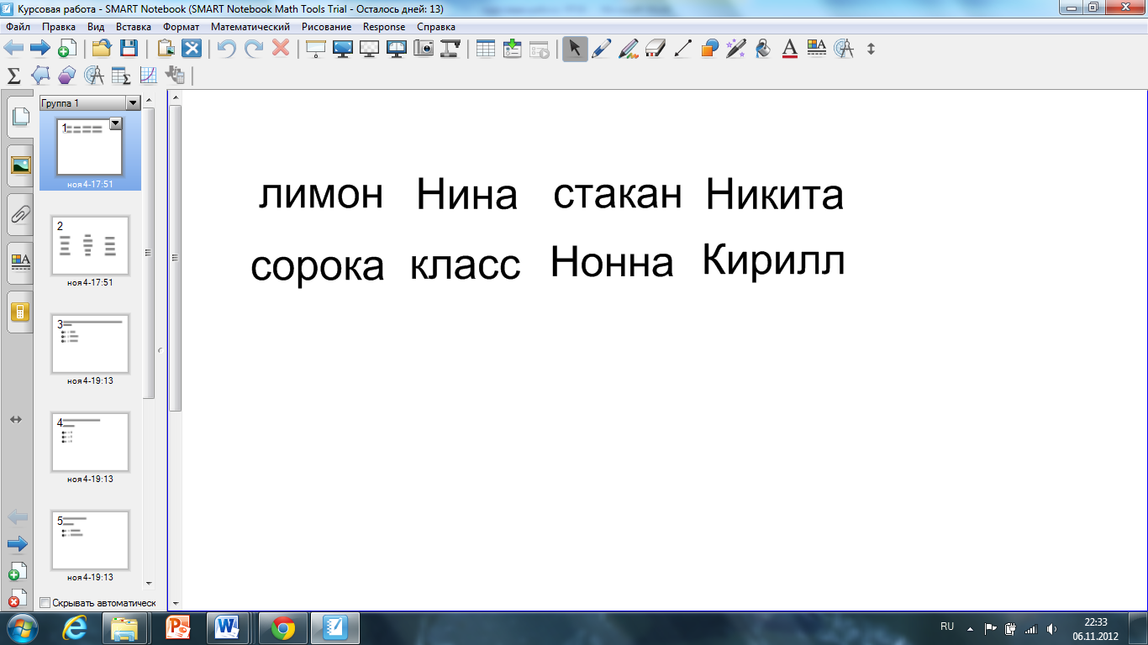  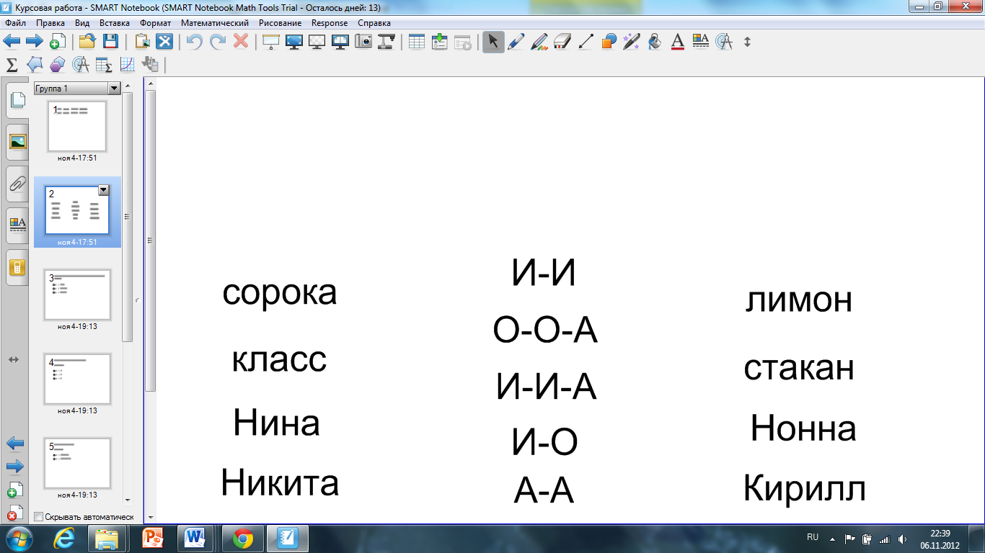 | Работа в парах  с последующей демонстрацией на доске  Учащиеся соединяют схемы со словами | Познавательные УУД:  1) формируем умение представлять информацию в виде схемы;  2) формируем умение выявлять сущность, особенности объектов;
Работа в тетради для печатания
 | – Выберем из них и напечатаем в тетради для печатания слова с ударением на 2-й слог.  – Поставьте ударение, подчеркните ударный слог.  – Какие имена прочитали на доске?  – Что помогало вам быстрее найти имена?  – Какие заглавные буквы потребовались для письма?  – Что мы сейчас с вами делали? Зачем? | Возможна работа с документ-камерой | Ли-мон, ста-кан, со-ро-ка, о-си-на, ка-пу-ста,  кар-ти-на.  звуко-буквенный анализ нескольких слов. | Познавательные УУД:  1) формируем умение на основе анализа объектов делать выводы;  2) формируем умение обобщать и классифицировать по признакам;  Регулятивные УУД:  1) формируем умение осуществлять познавательную и личностную рефлексию.
II. Планирование деятельности. Поиск решения (открытие нового знания), формулирование правила (определения). | -Что вы ещё хотели бы сделать на уроке?  – Давайте составим план.  План (примерный)  - Чтение слогов и слов.  - Работа со схемами -«человечками».  - Письмо букв, слогов и слов.  - Списывание текста.  - Работа с текстом. |  | Дети предлагают план деятельности на уроках, учитель корректирует некоторые пункты плана. | Регулятивные УУД:  1) формируем умение прогнозировать предстоящую работу (составлять план);  Личностные УУД:  2) формируем мотивации к обучению и целенаправленной познавательной  деятельности;
Работа в прописи стр.14 - 15
III. Развитие умений – применение знания. | Написание букв и слов.  – Сегодня предлагаю начать нашу деятельность с работы в прописи. Откройте с. 14  – Рассмотрите странички прописи. Какие буквы будем учиться писать сегодня?  – Найдите заглавные буквы К, Н на 14-й странице прописи.  – Почему эти буквы на одной странице?  – Найдите строку, где эти буквы записаны рядом.  – Обведите сначала букву К на строке синим цветом, потом букву Н зелёным цветом.  Заполнение таблицы.  – Рассмотрите таблицу на с. 15.  – Догадались, что нужно дописать в пустых клетках таблицы? Как?  – Заполните таблицу.  – Какой вывод о словах русского языка вы можете сделать?  Запись слов (возможна выборочная запись) письменными буквами, постановка ударения. Опасные места (буквы гласных в безударных слогах) подчёркиваем одной чертой.  – Что общего у всех записанных слов?  Анализ предложений и подготовка к списыванию.  План работы со вторым предложением.  –Прочитайте предложение.  – Сколько слов в этом предложении?  – Прочитайте первое слово. Почему оно написано с большой буквы?  – Сколько в этом слове слогов? Почему? Найдите ударный слог, поставьте ударение. Обозначьте безударные гласные буквы.  – Что интересного заметили в этом слове?  – Прочитайте второе слово. С какой буквы оно написано? Почему?  – Сколько в этом слове слогов? Почему? Найдите ударный слог, поставьте ударение. Обозначьте безударные гласные буквы.  – Прочитайте третье слово. Кто помнит, как называется это слово?  – Прочитайте четвёртое.  – Сколько в этом слове слогов? Почему? Найдите ударный слог, поставьте ударение. Обозначьте безударные гласные буквы.  – Что мы сейчас делали?  – Кому было легко?  – Кто мог бы с таким заданием справиться самостоятельно?  – Кому помогали мои вопросы?  – Молодцы! | Демонстрация написания букв  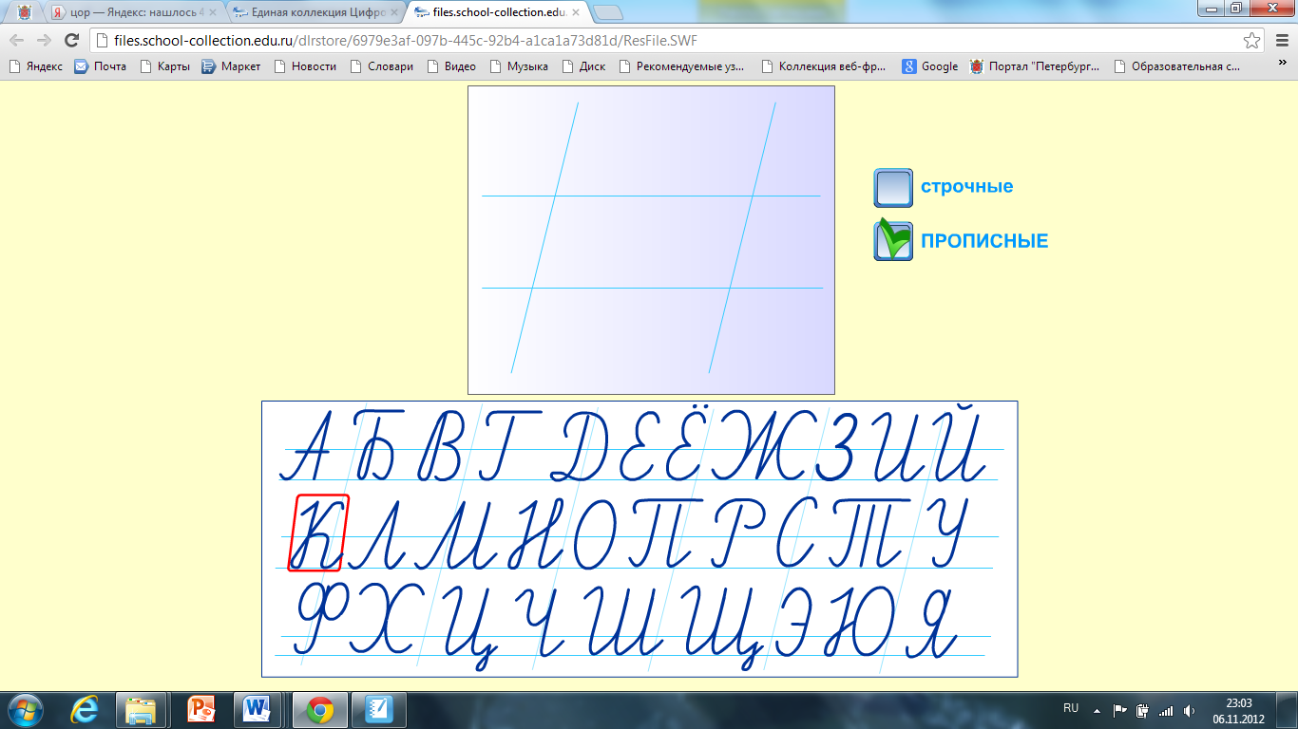  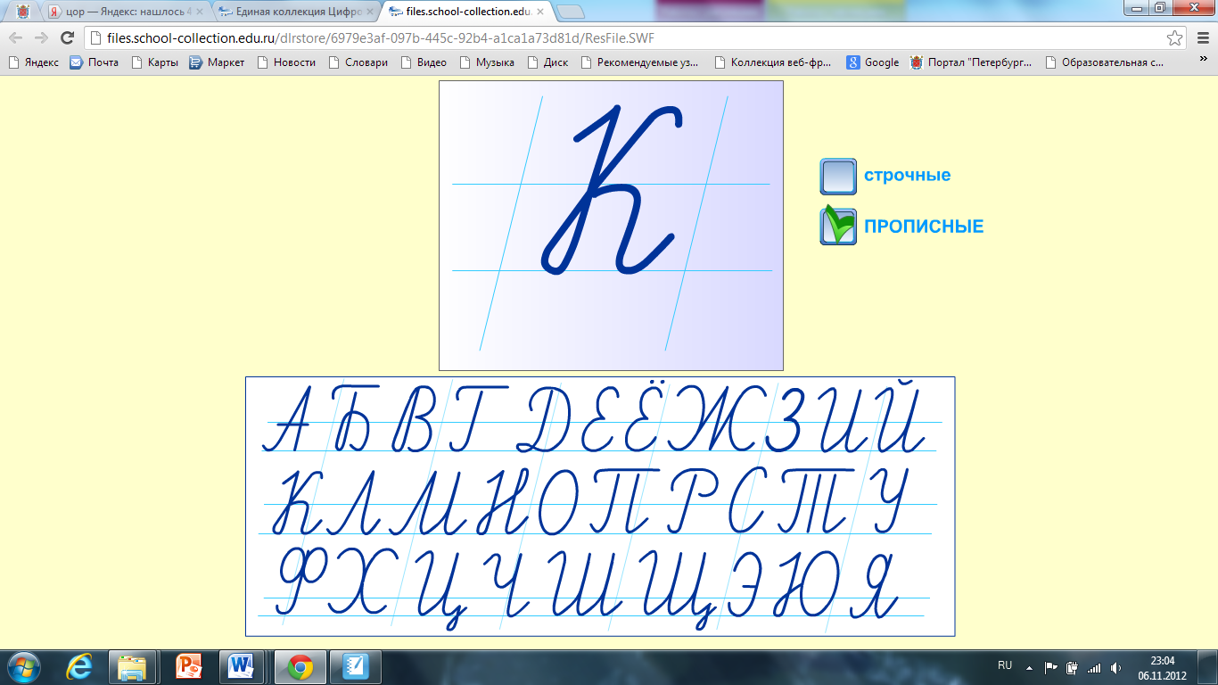  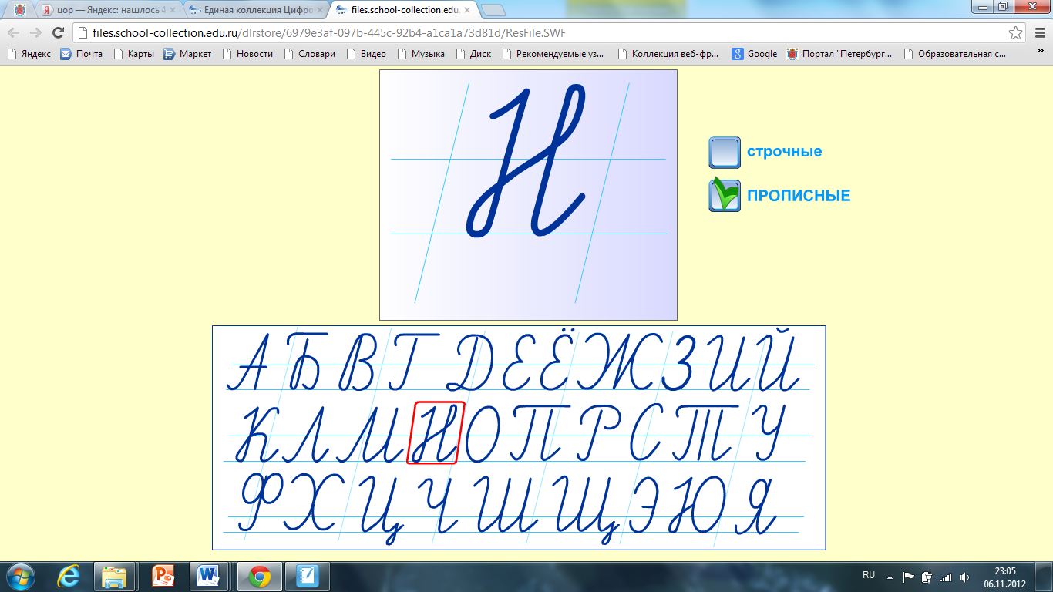  http://files.school-collection.edu.ru/dlrstore/6979e3af-097b-445c-92b4-a1ca1a73d81d/ResFile.SWF  возможно использование документ-камеры | Написание букв.  Написание слов.  Фронтальная работа.  -Слова могут отличаться одним звуком и иметь совсем разный смысл.  Запись слов письменными буквами.  Запись предложений  на с. 14.  Это начало предложения и имя.  Это союз.  Списывание предложений.  Взаимопроверка. | Познавательные УУД:  1) формируем умение извлекать информацию из схем, иллюстраций, текстов;  2) формируем умение на основе анализа объектов делать выводы;  Регулятивные УУД:  1) формируем умение оценивать учебные действия в соответствии с поставленной задачей;
Работа в Букваре стр. 71
 | –Откройте свои «Буквари» на с. 71.  Какая работа нам предстоит?  – Какое название получил текст?  – Как вы думаете, от чего города получили свои названия?  Работа с текстом во время чтения.  а) Чтение вслух с комментированием.  «Названия русских городов.»  Древние русские города часто строились по берегам рек. От рек они и получали свои названия: Москва, Тула, Орёл, Воронеж. (Значит, так назывались сначала реки?) Города Ярославль и Владимир были названы по именам князей, которые их основали (Ярослав, Владимир).  А вот что говорит старинное предание о городе Дмитрове. (А почему город так назвали? Догадались?) Князь Юрий Долгорукий, объезжая свои владения, получил известие, что у него родился сын. Он решил назвать сына Дмитрием. А на том месте, где получил он это радостное известие, князь приказал основать город и назвать по имени сына – Дмитров. (Интересно!)  Очень давно зародилась эта русская традиция – называть города именами великих людей. Есть в России города Чехов, Пушкинские Горы, Санкт-Петербург. (В честь кого названы эти города?)  Наши предки не любили селиться на болотистых и низких местах, они выбирали места возвышенные, сухие. Эти места назывались по-разному: вал, гора, курган, верея, яр, холм. Отсюда и названия городов: Курган, Верея, Холмск, Белая Гора.  А как называется ваш родной город или посёлок? Что вы знаете об этом названии?  – От чего же получили свои названия Москва, Тула, Орёл, Воронеж?  – В честь кого были названы города Ярославль и Владимир?  – Как получил своё название город Дмитров?  – Как получили названия города Чехов, Пушкинские Горы, Санкт-Петербург?  – Откуда появились названия у городов Курган, Верея, Холмск, Белая Гора? Что означают слова курган, верея?  б) Повторное чтение текста. Вопросы после чтения:  – Сколько частей в тексте?  – О чём рассказывает 1-я часть? 2-я? 3-я? 4-я? 5-я?  – Какие слова в тексте написаны с заглавной буквы? Почему?  – Подчеркните все названия городов.  – В каких городах вы бывали?  – А каким словом называют историю, сохранившуюся с давних времён по сей день?  Работа с текстом после чтения.  – Как же называется текст?  – Что удивительного вы узнали о словах русского языка – названиях городов?  – Посмотрите на иллюстрацию. Она нарисована ко всему тексту или к какой-то части?  – Найдите эту часть в тексте и прочитайте.  – Какие русские города вам известны? От чего произошло их название?  – В каких городах из названных сегодня на уроке вы были?  Что интересного там видели?  – Почему нет автора? (Кто написал этот текст?)  – Чему мы сейчас учились?  – Как надо читать текст? |  | Рассматривание иллюстрации.  Дети высказывают свои предположения. Версии принимаются, но не  комментируются.  Комментирование текста, предположения, ответы на вопросы  Предание.  Она нарисована к части. На иллюстрации художник изобразил князя Юрия Долгорукого, который объезжал свои владения с дружиной. Там он получил известие, что у него родился сын. Мы видим, как к нему мчится всадник с поднятой рукой. Он, наверное, прибыл к князю с долгожданной вестью. Значит, художник нарисовал то место, где впоследствии вырастет город Дмитров. | Познавательные УУД:  1) формируем умение извлекать информацию из схем, иллюстраций, текстов;  2) формируем умение находить ответы на вопросы в иллюстрации.  Коммуникативные УУД:  1) формируем умение слушать и понимать других;  2) формируем умение строить речевое высказывание в соответствии с поставленными задачами;  Регулятивные УУД:  1) формируем умение высказывать своё предположение на основе работы с материалом учебника;  Личностные УУД:  1) формируем умение выказывать своё отношение к героям, выражать свои эмоции;
ΙV. Итог урока. | – Что нового вы сегодня узнали?  – Чему новому научились?  – Названия каких городов вам запомнились?  – Какое правило надо знать, чтобы правильно записать географические названия и имена?  Готовы ли вы проверить свои знания? | 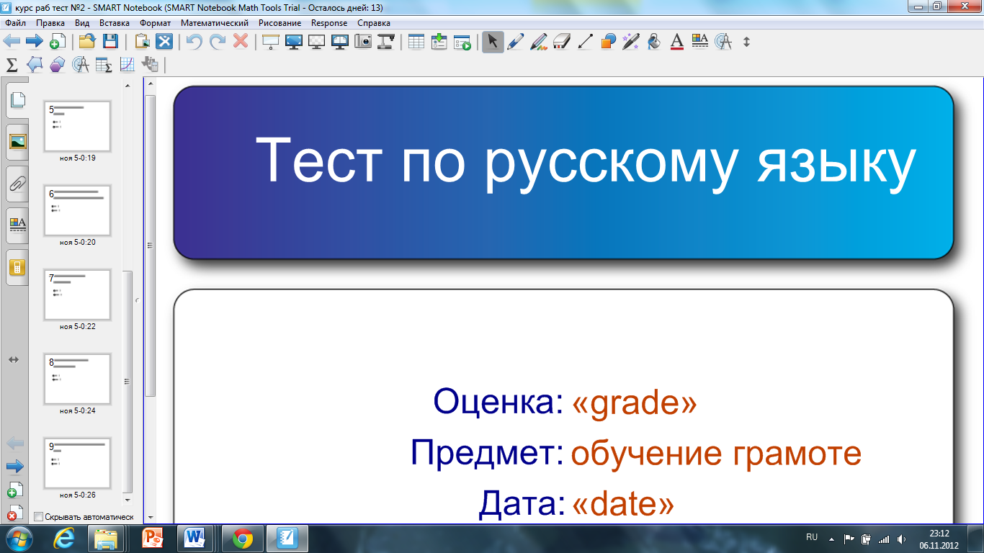  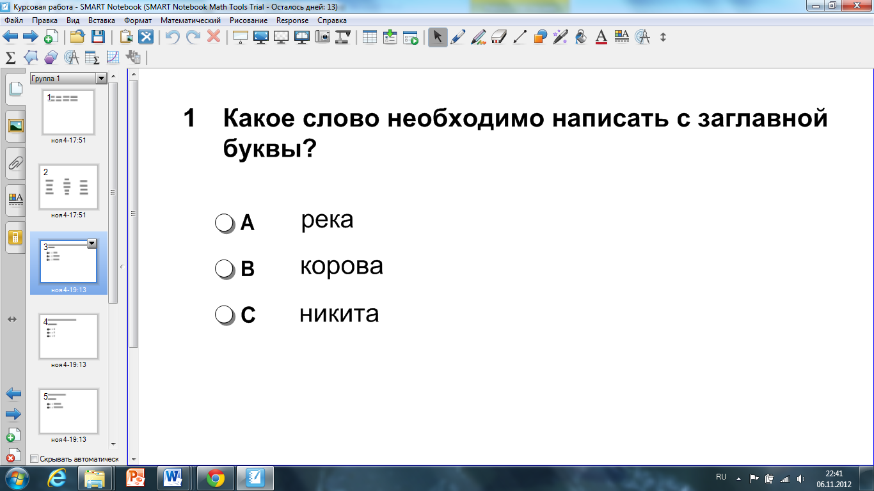  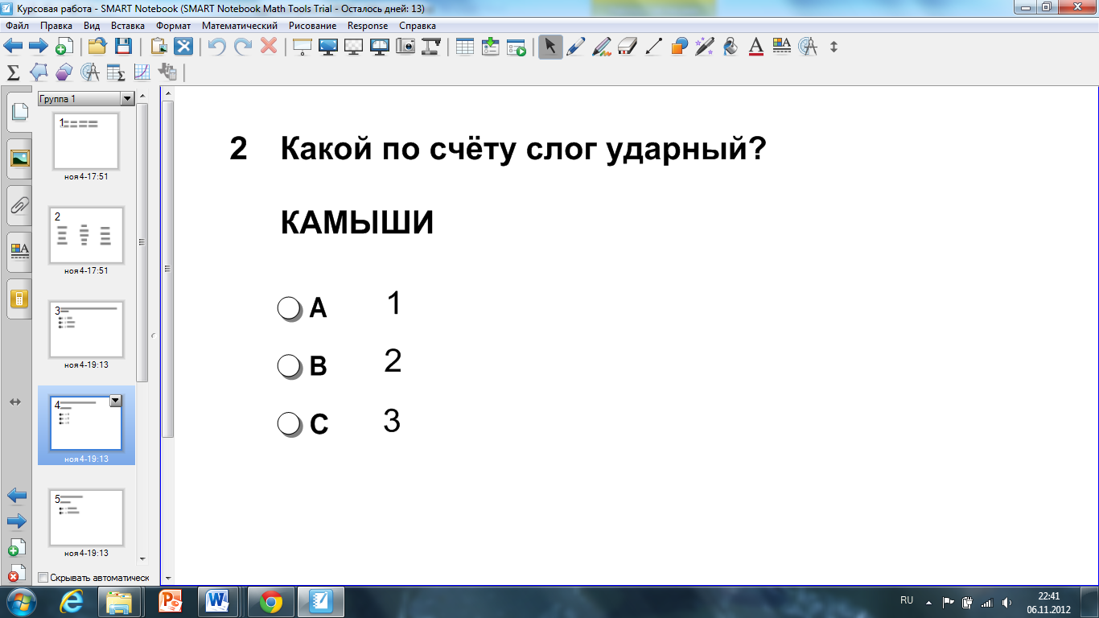  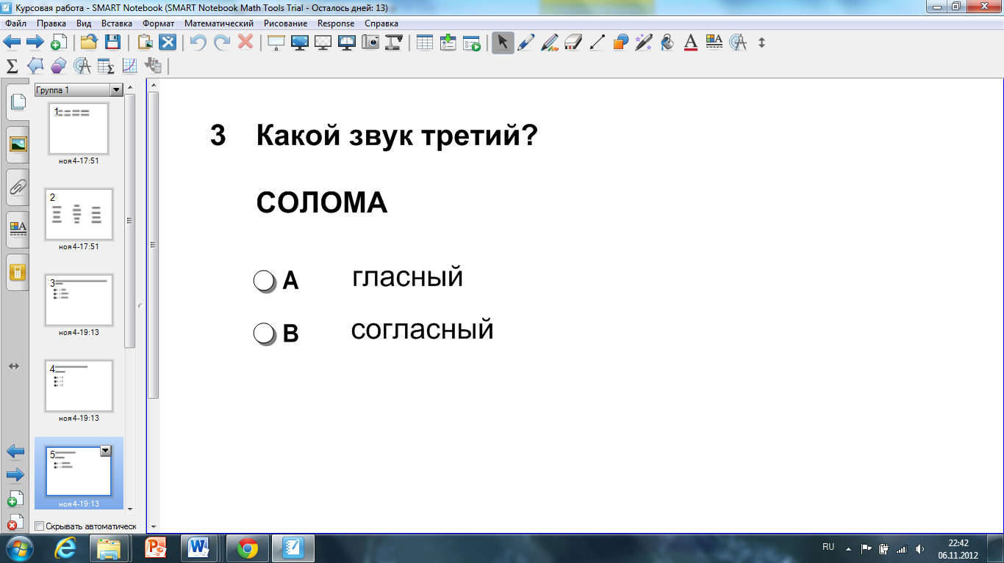  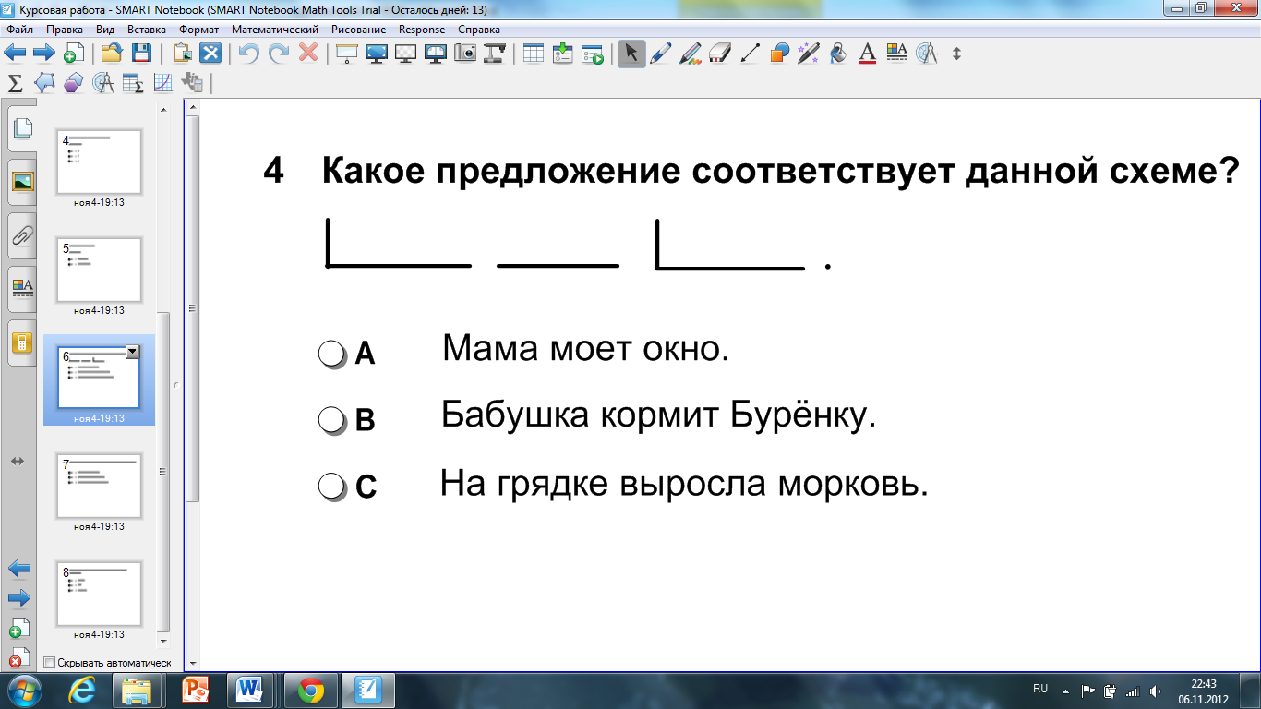  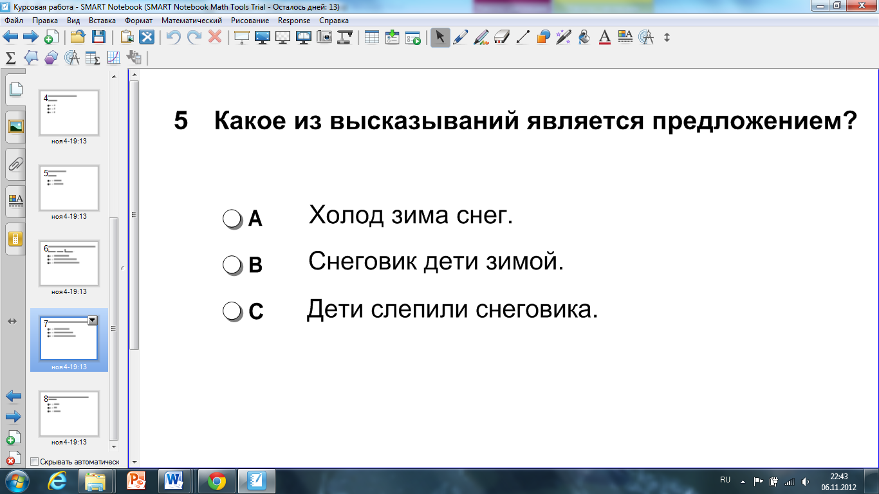  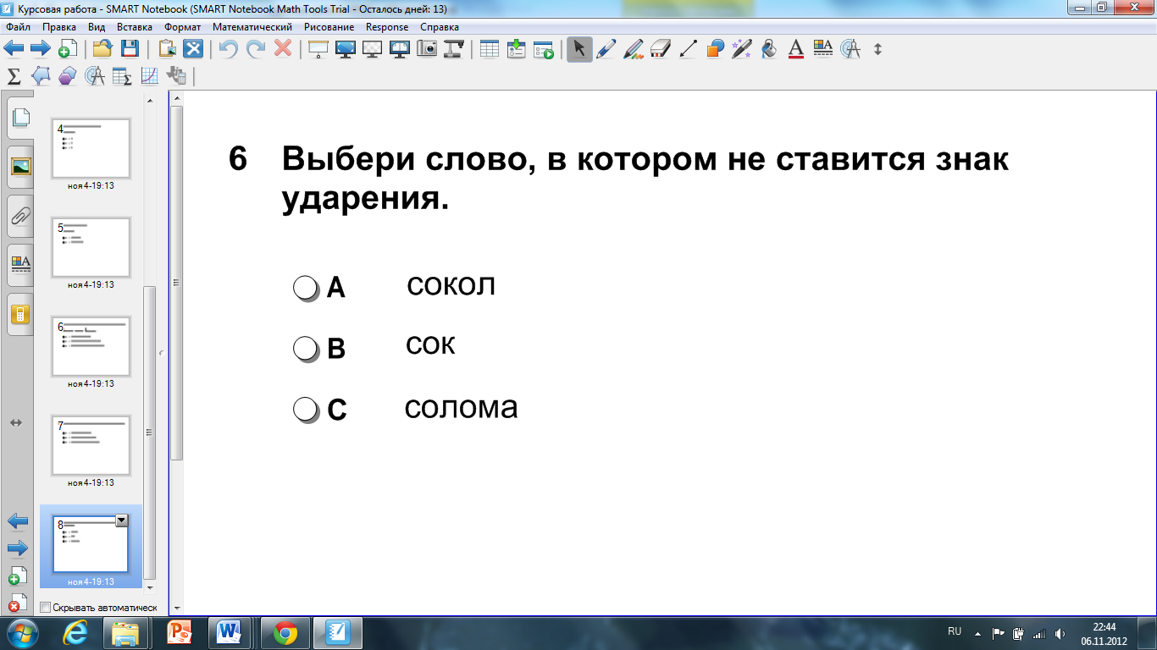 | Используется система голосования | Регулятивные УУД:  1) формируем умение осуществлять познавательную и личностную рефлексию.
V. Рефлексия. | – Что у вас получилось лучше всего?  – В чём испытали затруднения?  – Как бы оценили своё настроение после урока?  – Отметим в дневнике ваше настроение после сегодняшнего урока. |  |  | Регулятивные УУД:  1) формируем умение  осуществлять познавательную и личностную рефлексию.

